**Разработка группового логопедического занятия.**

**Тема: "Правописание Ы – И после Ц"**

**3 класс, дети с ОВЗ**

**Автор разработки:**

**Учитель-логопед**

**Гурьянова Евгения Олеговна**

**Средняя общеобразовательная школа № 107**

**Алтайский край, г. Барнаул**

**2024 г.**

**Тема: "Правописание Ы – И после Ц"**

**Цель:** создать условия для закрепления знаний учащихся с условиями выбора буквы «и-ы» после «ц» в различных морфемах. Формировать навыки структурного анализа слова при выборе написания орфограммы.

**Задачи:**

Образовательные:

1) Закрепить знания о правописании букв «ы-и» после «Ц»;

2) Формировать умения определять условия выбора гласных ы-и после ц в корнях; знать слова-исключения;

3) Уточнить и систематизировать представление детей о цирке;

4) Совершенствовать навыки объяснения значения слов и обобщения имеющихся представлений одним словом.

Развивающие:

1) Развивать диалоговую речь, через ответы на вопросы логопеда;

2) Развивать мелкую моторику рук, через упражнение «пазлы»;

3) Развивать мышление через упражнение, составь слово из слогов;

4) Развивать навыки чистописания.

Воспитательные:

1) Воспитывать доброжелательное отношение детей друг к другу, отзывчивость, готовность прийти на помощь;

2) Воспитывать желание говорить красиво, правильно.

Оборудование: слоговые карточки, рабочие тетради, картинки-пазлы «Цирк».

***Ход урока:***

**1.Организационный момент.**

- Здравствуйте ребята!!! Давайте встанем, поздороваемся. Все готовы к уроку? Сядьте ровно, послушайте меня. Я принесла вам картинки, а они рассыпались. Помогите собрать их.

- Собрали? Кого вы видите на картинке? Где они выступают? Что вы знаете о цирке?? Кто-нибудь из вас ходил в цирк?

*Каждый ученик в классе должен будет составить предложение, самое лучшее мы запишем в тетрадях.*

-Как вы думаете, в слове Цирк, после Ц какую букву мы напишем? Слышим звук Ы а писать будем И, а почему? Давайте разбираться!

**2. Сообщение темы урока.**

– Сегодня мы будем вспоминать орфографическую тему, вспомним правило которое вы изучали на уроках русского языка. Я раздам вам карточки со слогами, из которых нужно составить слова.

ЦИ-КЛОН, ЦЫ-ГАН, ЦИ-ФРА

– Какие звуки слышатся во всех этих словах? Дайте характеристику согласному звуку (ц). Во всех словах слышится гласный звук «Ы», но пишется «И» и «Ы»!

– Почему же так? Наша задача – разобраться, когда после Ц нужно писать Ы, а когда – И. Какова же тема нашего урок? Помогите сформулировать ее.

«Правописание ы-и после ц».

– Чтобы узнать, когда после Ц пишется Ы, а когда – И, обратимся к рабочей тетради. Прочитаем правило и выполним задание. Обводим слова, вставляем пропущенные буквы, пишем красиво и аккуратно. Будьте внимательны!

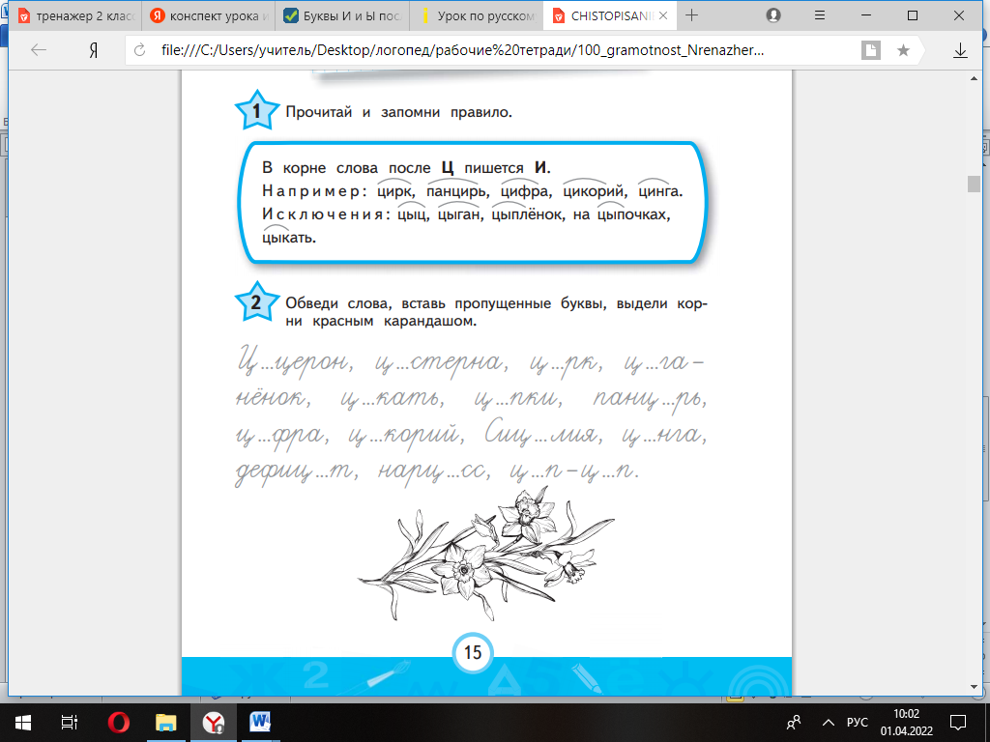

– Когда же после Ц пишется Ы? Надо запомнить! В корнях слов-исключений пишется Ы: цыган, цыплёнок, цыкнуть, на цыпочках, цыц, цып-цып. Эти слова нужно запомнить.

**3. Закрепление изученного. Кроссворд.**

- А теперь я вам предлагаю составить кроссворд на данную тему! Раздаю листочек в клеточку. Рисуем клеточки по горизонтали и вертикали, подсчитываем количество букв в слове. Рисуем нужное количество клеток, ниже записываем вопросы по номерам.

Примерные вопросы:

-Знак для обозначения числа на письме (цифра). Какую букву напишем?

-Детеныш курицы (Цыпленок). С какой буквой напишем, ведь слово исключение!

-Зрелищное учреждение, в котором выступают клоуны и воздушные гимнасты (Цирк).

-Одноглазое мифологическое существо (Циклоп).

-Дословный отрывок из какого-либо произведения (Цитата).

-Инструмент для вычерчивания окружности (Циркуль).

**5. Рефлексия**

-Продолжите предложение: «Сегодня урок для меня был полезен, потому что…… Повторим правило!

Список литературы:

1. Соболева А.Е. 100% грамотность : нейропсихологический тренажёр для начальной школы. - Москва : Эксмо, 2021

Приложение 1.

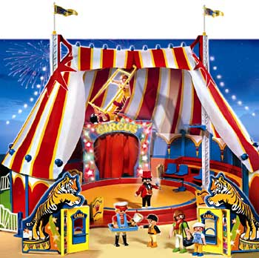

Приложение 2.

**ЦИ КЛОН**

**ЦЫ ГАН**

**ЦИ ФРА**